AGD do zabudowy - Ceneo.pl
Zastanawiasz się czy stać na AGD do zabudowy - Ceneo.pl? Sprawdź i zobacz jak wiele możemy Ci zaoferować!

AGD do zabudowy - Ceneo.pl

Planujesz remont kuchni i marzy Ci się AGD do zabudowy - Ceneo.pl? To bardzo modne i funkcjonalne rozwiązanie! Sprawdzi się zarówno w mniejszych aneksach kuchennych jak i w dużych kuchniach. Dzięki temu pomieszczenie nabierze lekkości i będzie bardzo funkcjonalne. Piekarnik, okap, płyta gazowa czy indukcyjna, zmywarka, kuchenka mikrofalowa schowane pod zabudową będą dobrze wyglądać niezależnie od stylu architektonicznego w jakim urządzasz mieszkanie. Szukanie sprzętów kuchennych zawsze jest czasochłonnym procesem. Warto dobrze do przemyśleć aby wybrać takie urządzenia, które spełnią nasze wymagania oraz nie będą najdroższymi rozwiązaniami. Na Ceneo znajdziesz wielu modeli i marek w różnych cenach dzięki czemu z łatwością znajdziesz coś dla siebie!

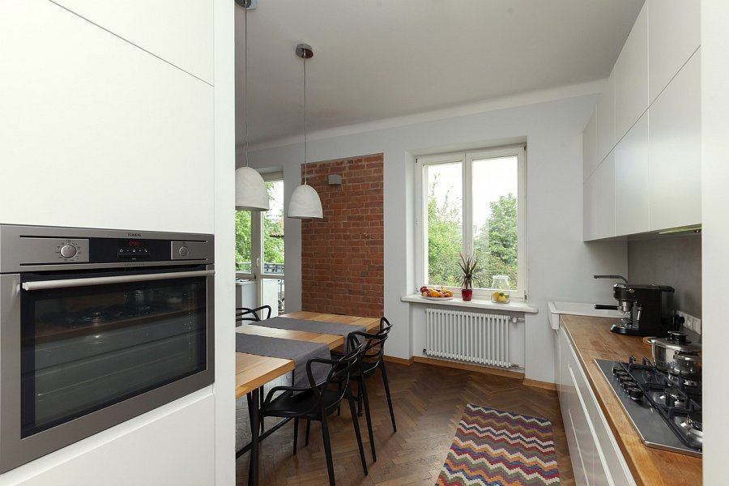
Oszczędzanie przez szukanie tych samych produktów taniej!

Szukasz wyposażenia domu, ogrodu bądź biura? A może chcesz kupić zabawki, akcesoria i odzież w okazyjnej cenie? Na Ceneo wyszukamy dla Ciebie każdego produktu: od AGD do zabudowy - Ceneo.pl po materiały budowlane. Porównywana Cenowa Ceneo poleca się nie tylko za codzienne zakupy ale także do szukania okazji elektroniki i wspomnianego AGD do zabudowy - Ceneo.pl. Zapraszamy!

